4-1会场安排问题

一．思路分析
这实际上是区间图的最小着色问题，但是对区间（时间段）有一个很重要的性质：区间图的染色数等于任意时刻重叠区间的最大数（即最大团大小）。因此最少会场数等于在时间线上任一时刻同时进行的活动数的最大值。
贪心做法（优先队列/最小堆）：
把所有活动按开始时间升序排序。
用一个最小堆保存正在使用的会场对应的活动结束时间（堆顶是最早结束的会场）。
依次考虑每个活动 (s,e)：
如果堆非空且堆顶 earliest_end <= s，表示有一个会场已空出，弹出堆顶（复用该会场）。
把当前活动的结束时间 e 压入堆（表示占用一个会场直到 e）。
在处理过程中记录堆的最大大小 maxRooms，即所需最少会场数。
关键点：当一个活动结束时间 <= 下一个活动开始时间时可以复用（假设结束时间表示活动结束后该时刻可立即安排另一个活动）。若时间定义不同（例如结束时刻也占用），只需把比较条件改为 < 即可。
该算法正确因为：堆保持了当前在用会场的结束时间，尽可能复用最早空出的会场，最终最大同时占用会场数就是答案（等价于最大重叠数）。

二．代码实现
#include <bits/stdc++.h>
using namespace std;

int main() {
ios::sync_with_stdio(false);
cin.tie(nullptr);

ifstream fin("D:\\Core Course\\The design and annlysis of algorithm\\Homework\\The forth work\\input4_1.txt");
ofstream fout("D:\\Core Course\\The design and annlysis of algorithm\\Homework\\The forth work\\output4_1.txt");
if (!fin) {
cerr << "无法打开 input.txt\n";
return 1;
}

int k;
fin >> k;
vector<pair<long long,long long>> intervals;
intervals.reserve(k);
for (int i = 0; i < k; ++i) {
long long s, e;
fin >> s >> e;
intervals.emplace_back(s, e);
}

sort(intervals.begin(), intervals.end(), [](const auto &a, const auto &b){
if (a.first != b.first) return a.first < b.first;
return a.second < b.second;
});

// min-heap 保存当前占用会场的结束时间（最早结束在堆顶）
priority_queue<long long, vector<long long>, greater<long long>> pq;
int maxRooms = 0;

for (auto &it : intervals) {
long long s = it.first, e = it.second;
// 如果最早结束的会场在或早于 s，则可以复用
if (!pq.empty() && pq.top() <= s) {
pq.pop();
}
pq.push(e); // 为当前活动占用/保留一个会场
if ((int)pq.size() > maxRooms) maxRooms = (int)pq.size();
}

fout << maxRooms << '\n';
fin.close();
fout.close();
return 0;
}

三．运行结果
Input1:
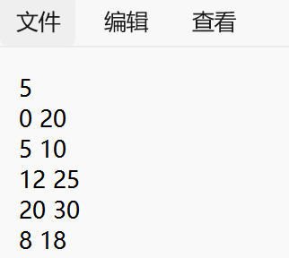
Output1:
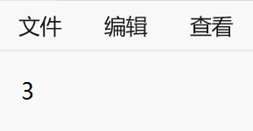
Input2:
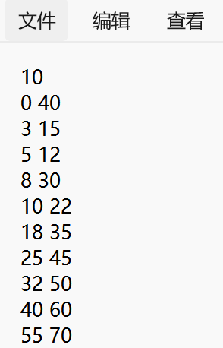
Output2：
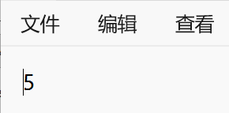

四．复杂度分析
正确性：区间图的染色数等于最大同时重叠区间数（最大团数）。贪心算法任意时刻只在必要时新增会场，并总是复用最早释放的会场，因而能达到该下界，故最优。
时间复杂度：
排序：O(k log k)；
遍历每个区间并执行堆操作：每次 push（和可能的 pop）为 O(log k)，共 O(k log k)。
总体：O(k log k)。
空间复杂度：O(k)（存储区间及堆需求）。

4-9虚拟汽车加油问题

一、思路分析
汽车加满油能行驶 n km。
输入给出 k 个加油站，以及 k+1 段距离：
d0 = 出发地 → 加油站1
d1 = 加油站1 → 加油站2
..
dk = 加油站k → 目的地
停靠次数越少越好。
贪心策略（最优）
每次从当前位置出发，在油量允许范围内尽可能向前开，不要轻易加油：
能不停就不停；必须停时，停在当前可到达范围中的最远加油站。
理由：
停得更远意味着获得更大的后程可达范围 → 未来需要停的次数更少。
该策略属于最远可达贪心，并可证明达到最优
算法正确性证明（最优性）
设到达目的地的最少加油次数为 OPT。
假设贪心算法第 x 次停在加油站 A，而另一种方案第 x 次停在更近的加油站 B（而不是 A）。
由于 A 比 B 更远，显然 从 A 的可达区间必不小于从 B 的可达区间。
换言之，从 B 出发能到的地方，从 A 出发至少也能到。
因此选择 B 不会减少未来需要加油的次数，而只会让未来可达范围更小 ——
最终要么需要相同次数加油，要么更多。
于是：
贪心选择不会比任何其他可行方案差，故贪心能得到最少加油次数 ⇒ 最优。

二．代码实现
#include <bits/stdc++.h>
using namespace std;

int main()
{
ifstream fin("D:\\Core Course\\The design and annlysis of algorithm\\Homework\\The forth work\\input4_9.txt");
ofstream fout("D:\\Core Course\\The design and annlysis of algorithm\\Homework\\The forth work\\output4_9.txt");
if (!fin)
{
cerr << "无法打开 input.txt\n";
return 0;
}

int n, k;
fin >> n >> k;
vector<int> d(k + 1);
for (int i = 0; i <= k; ++i)
fin >> d[i];

int fuel = n; // 当前油量最大可行驶距离
int cnt = 0; // 加油次数

for (int i = 0; i <= k; ++i)
{
// 若某段距离超过最大续航，则永远无法到达
if (d[i] > n)
{
fout << "NoSolution";
return 0;
}
// 检查油量够不够到下一个加油站 / 目的地
if (d[i] > fuel)
{
// 需要在前一站加油
cnt++;
fuel = n; // 加满油
}
fuel -= d[i]; // 开往下一个位置
}

fout << cnt;
return 0;
}

三．运行结果
Input1:
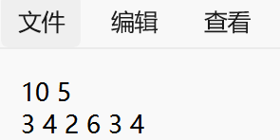
Ouput1:
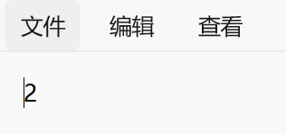
Input2：
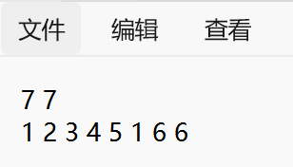
Output2:
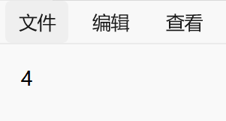

四．分析
时间复杂度
遍历 k+1 段距离，每段 O(1)
总复杂度：O(k)（线性）
这是该问题最优可能的复杂度。
空间复杂度
仅存储距离数组，O(k)

4-3非单位时间任务安排同题

一．思路分析
排序：按截止时间非减序排列任务
为了使动态规划具有正确的最优子结构，需要先按照截止时间从小到大排序。
这样可以保证：
截止时间早的任务优先被考虑，从而减少全局超过截止时间的可能性。
DP 状态设计
定义二维 DP 数组：
dp[i][d]
含义：
只考虑前 i 个任务，最终总用时为 t 时的最小误时惩罚。
其中：
i ∈ [0, n]
t ∈ [0, d]（T = 所有任务的时间和）
初始条件：
$$dp[0][d]=0$$
状态转移:
对于第 i 个任务（记为 ti, di, wi），我们有两种选择：
不安排任务 i（必然超时）
此时结束时间无效，罚时 + wi：
$$dp[i][t]=dp[i−1][d]+w_{i}$$
因为不安排它，耗时 t 保持不变。
安排任务 i（必须按时完成）
如果安排该任务，任务必须在截止时间前结束：
要求：
$$\min{(}d,d_{i})−t_{i}≥0$$
这样它不会产生误时惩罚。
于是转移为：
$$dp(i,d)=\min\left\{\begin{matrix}dp(i−1,d)+w_{i} & (i不按时完成) \\ dp(i−1,\min{(}d,d_{i})−t_{i}) & (i在\min{(}d,d_{i})前完成)\end{matrix}\right.$$
最终答案
dp[n][d]}

二．代码实现
#include <bits/stdc++.h>
using namespace std;
using ll = long long;
const ll INF = (ll)4e15;

struct Task
{
int t; // 执行时间
int d; // 截止时间
ll w; // 误时罚值
};

int main()
{
ifstream fin("D:\\Core Course\\The design and annlysis of algorithm\\Homework\\The forth work\\input4-13.txt");
ofstream fout("D:\\Core Course\\The design and annlysis of algorithm\\Homework\\The forth work\\output4-13.txt");

if (!fin.is_open())
return 0;

int n;
fin >> n;
vector<Task> a(n + 1);
int Dmax = 0;

for (int i = 1; i <= n; i++)
{
fin >> a[i].t >> a[i].d >> a[i].w;
Dmax = max(Dmax, a[i].d);
}

// 按截止时间非减序排列 —— 题目要求递推式的必要前提
sort(a.begin() + 1, a.end(), [](const Task &A, const Task &B)
{ return A.d < B.d; });

// dp[i][d] 对应 p(i,d) —— 前 i 个任务，当前允许结束时间 = d 的最小罚值
vector<vector<ll>> dp(n + 1, vector<ll>(Dmax + 1, INF));

// 初始化：p(0, d) = 0
for (int d = 0; d <= Dmax; d++)
dp[0][d] = 0;

// 按题目公式严格转移
for (int i = 1; i <= n; i++)
{
int ti = a[i].t;
int di = a[i].d;
ll wi = a[i].w;
for (int d = 0; d <= Dmax; d++)
{
// 项1：p(i-1, d) + w_i (任务 i 不按时完成)
if (dp[i - 1][d] != INF)
{
dp[i][d] = min(dp[i][d], dp[i - 1][d] + wi);
}

// 项2：p(i-1, min(d, d_i) - t_i) (任务 i 按时完成)
int finish = min(d, di);
int prev = finish - ti;
if (prev >= 0 && dp[i - 1][prev] != INF)
{
dp[i][d] = min(dp[i][d], dp[i - 1][prev]);
}
}
}

// 最优答案 = min_{0 ≤ d ≤ Dmax} p(n, d)
ll ans = INF;
for (int d = 0; d <= Dmax; d++)
ans = min(ans, dp[n][d]);

if (ans == INF)
fout << "NoSolution";
else
fout << ans;
for (int i = 0; i <= n; i++)
{
for (int j = 0; j <= Dmax; j++)
{
fout << dp[i][j] << " ";
}
fout << endl;
}
fin.close();
fout.close();
return 0;
}

运行结果
Input1:
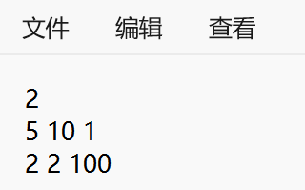
Output1:
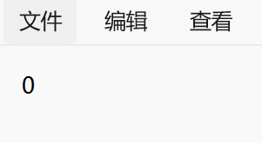
Input2:
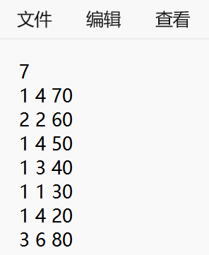
Output2:
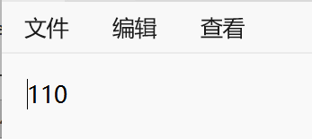

四．分析
时间复杂度
二维 DP：
行：n
列：T（所有任务执行时间之和）
因此：
O(nT)
T 最大为执行时间总和，适用于数据规模较小或中等的情况。
空间复杂度
二维数组：
O(nT)

4-14多元Hufman编码问题

一．思路分析
最小总费用算法（k 元 Huffman 贪心）：
判断 (n-1) % (k-1) 是否为 0，如果不为 0，需要补充虚节点（权值为 0），保证最终能每次合并 2~k 堆最后只剩一堆。
使用 小顶堆（priority_queue），每次取出最小的 k 堆合并，累加费用。
将合并后的新堆放回堆中，重复步骤 2，直到只剩一堆。
贪心原理：每次合并最小堆可以保证总费用最小，是 Huffman 编码原理的推广。
最大总费用算法（每次合并两堆）：
使用 大顶堆（priority_queue），每次取出最大的两堆合并，累加费用。
将新堆放回堆中，重复步骤 1，直到只剩一堆。
贪心原理：每次合并两堆最大的石子堆，使得大堆尽早参与合并，累积总费用最大。

代码实现
#include <bits/stdc++.h>
using namespace std;
using ll = long long;

// 最小总费用 k 元 Huffman
ll solveMinCost(vector<ll> a, int n, int k)
{
// 补虚节点使 (n-1) % (k-1) == 0
int padding = (k - 1 - (n - 1) % (k - 1)) % (k - 1);
for (int i = 0; i < padding; i++)
a.push_back(0);

priority_queue<ll, vector<ll>, greater<ll>> pq(a.begin(), a.end());
ll cost = 0;
while (pq.size() > 1)
{
ll sum = 0;
for (int i = 0; i < k; i++)
{
if (pq.empty())
break;
sum += pq.top();
pq.pop();
}
cost += sum;
pq.push(sum);
}
return cost;
}

// 最大总费用，每次合并两堆
ll solveMaxCost(vector<ll> a)
{
priority_queue<ll> pq(a.begin(), a.end());
ll cost = 0;
while (pq.size() > 1)
{
ll x = pq.top();
pq.pop();
ll y = pq.top();
pq.pop();
ll sum = x + y;
cost += sum;
pq.push(sum);
}
return cost;
}

int main()
{
ifstream fin("D:\\Core Course\\The design and annlysis of algorithm\\Homework\\The forth work\\input4-14.txt");
ofstream fout("D:\\Core Course\\The design and annlysis of algorithm\\Homework\\The forth work\\output4-14.txt");
int n, k;
fin >> n >> k;
vector<ll> a(n);
for (int i = 0; i < n; i++)
fin >> a[i];

ll minCost = solveMinCost(a, n, k);
ll maxCost = solveMaxCost(a);

fout << minCost << " " << maxCost << "\n";

return 0;
}

运行结果
Input:
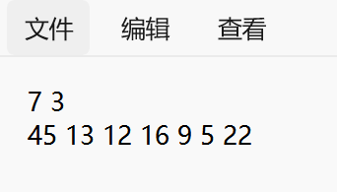
Output:
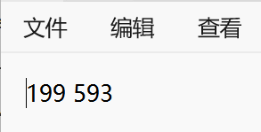
Input:
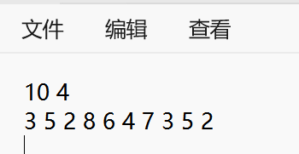
Output:
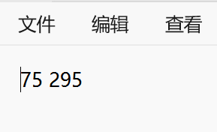

分析
时间复杂度分析：
小顶堆操作复杂度：取出/插入堆元素 O(log n)
每次合并 k 个堆 → O(k log n)
总共合并次数 ≈ (n + padding - 1)/(k-1) ≈ O(n/(k-1))
所以总时间复杂度：
$$O\left(\frac{n}{k−1}⋅k\log{n}\right)=O(n\log{n})$$
k 是常数，所以总复杂度为 O(n log n)
空间复杂度：
维护小顶堆，存储 n + padding ≤ n + k-1 个元素
所以空间复杂度：O(n)

